«Активные граждане» оценят обновленный портал mos.ru
30.10.2015
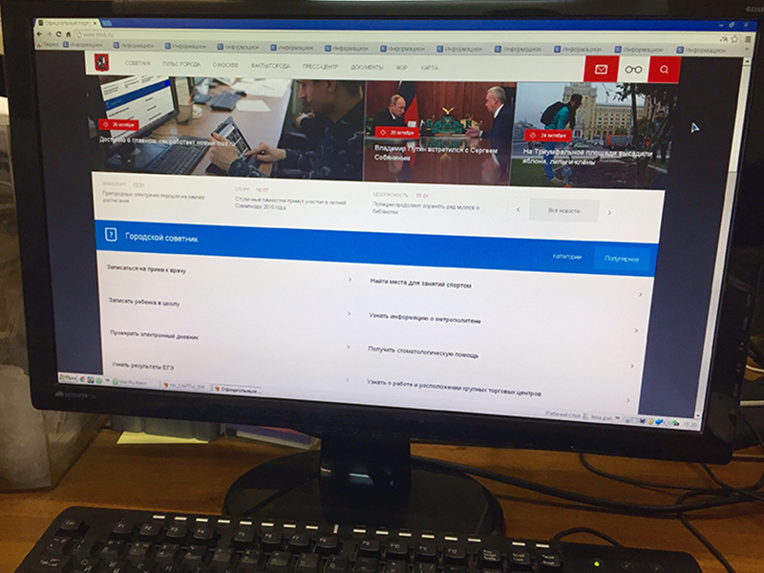
Обновлённый портал мэра и правительства Москвы жители столицы смогут оценить через систему электронных референдумов «Активный гражданин». Об этом сообщает пресс-служба проекта.
Пользователям предлагают ознакомиться с описанием проекта и поставить новому mos.ru оценку от одного до пяти. После голосования можно сразу увидеть средний балл. В опросе уже приняли участие более 8 тысяч пользователей, из которых около 6,4 тысячи поставили порталу наивысший балл.
Обновлённый сайт мэра и правительства Москвы официально запущен 26 октября. Изменился не только дизайн, но и подача информации. Ресурс собрал все данные о жизни в столице и стал единой точкой доступа к электронным сервисам. Москвичам теперь не надо искать, в какое именно ведомство обратиться, — через mos.ru можно сразу получить ответ на вопрос, инструкцию или быстрый доступ к прямой связи с любым органом исполнительной власти города. Узнать обо всех городских мероприятиях.
Отметим, что за первые три дня работы на новом mos.ru побывали уже почти 90 тысяч человек, что в несколько раз превышает посещаемость старой версии сайта.

Адрес страницы: http://uao.mos.ru/active-citizen/detail/2267284.html
Префектура Южного административного округа города Москвы

